Comunicato stampa – 1° giugno 2023

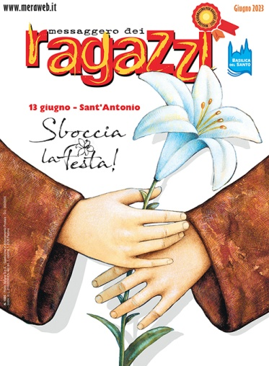 | “Piacere, Antonio!” Il Santo si racconta nel «Messaggero dei Ragazzi» di giugno  Il focus sulla GMG di Lisbona insieme ai frati, l’intervista al pompiere Marzio Salvi vincitore del Premio Bontà di Sant’Antonio 2023, l’inchiesta sui tatuaggi tra gli adolescenti, il dossier sull’anoressia

A giugno, mese antoniano per eccellenza, è sant’Antonio in persona a presentarsi ai giovanissimi lettori del «Messaggero dei Ragazzi». Nella rubrica Incredibile, sant’Antonio racconta la sua autobiografia, dalla sua nascita a Lisbona col nome di Fernando Martins de Bulhões nel 1195 alla sua morte il 13 giugno 1231 alle porte di Padova, e il suo affetto per la rivista dedicata agli adolescenti che lo scorso anno ha festeggiato un secolo di storia. Copertina e rubrica sono state entrambe illustrate da Valentina Salmaso, con la delicatezza che la contraddistingueva.
Lisbona ritorna anche nella sezione Focus: i frati del Centro francescano Giovani della Basilica del Santo accompagneranno un nutrito gruppo di ragazzi e ragazze italiani alla GMG, la Giornata Mondiale della Gioventù, dal 1° al 6 agosto nella capitale portoghese. Fra Fabio, Giambo e fra Nico in “Alla GMG con i frati” raccontano al MeRa la storia di questo appuntamento nato nel 1983 dall’intuizione dell’allora papa Giovanni Paolo II, dapprima come appuntamento italiano ma in poco tempo divenuto internazionale, e come si stanno preparando, o meglio “mettendo in cammino”, insieme ai giovani.
Al Premio della Bontà 2023, indetto dall’Arciconfraternita di Sant’Antonio a Padova, è dedicato lo speciale di questo mese intitolato “Da grande farò il pompiere” di Laura Pisanello. Il 10 giugno, infatti, verrà assegnato il riconoscimento al Vigile del Fuoco Marzio Salvi di Cesena, che sul MeRa racconta il suo appassionante lavoro e di come ha salvato delle vite, anche fuori servizio. Una dedizione, la sua, che gli è valsa il premio. Alla cerimonia verranno premiati inoltre i ragazzi che hanno partecipato al 48° Concorso nazionale della Bontà sant’Antonio di Padova, che aveva come tema «La gentilezza conquista il mondo e sorprende il prossimo». Come ogni anno sono state coinvolte le scuole primarie e secondarie di I e II grado. Per questa edizione, sono arrivati 728 elaborati da 42 scuole e 25 province, divisi tra componimenti in prosa o poesia, disegni e video multimediali. Estratti delle opere premiate saranno pubblicate sul «Messaggero dei Ragazzi» di settembre.
Parla di tatuaggi, invece, l’inchiesta “Sulla mia pelle” di Davide Penello, che come ogni mese ha chiesto agli adolescenti cosa ne pensano e se condividono, o meno, il raccontare qualcosa di sé con un tattoo che rimarrà indelebile. I numeri ci dicono che il 13% degli italiani ha un tatuaggio, che sono le donne a tatuarsi di più, che sono tatuati il 7,7% dei minorenni tra i 12 e i 17 anni (prima dei 18 anni serve il consenso dei genitori). Il testo propone anche alcuni libri per approfondire il fenomeno nel periodo dell’adolescenza. “Tatuaggi sì o no?” è invece il tema del test di Giulia Baiocchi, mentre un personaggio tatuato fa capolino nel fumetto della serie La banda intitolato “Il cugino campione”, sceneggiato da Rudy Salvagnini, disegnato da Francesco Frosi con colore di Stefania Miola.
Sempre Giulia Baiocchi firma l'interessante dossier “Anoressia, quando la mente ti mente”. L’anoressia fa parte di quei Disturbi della Nutrizione e dell’Alimentazione (DNA) che porta, soprattutto gli adolescenti, a vedere il proprio aspetto fisico inadeguato. Piano piano prende il sopravvento l’idea di essere troppo grassi e si cerca, a discapito della salute, di mantenere o di raggiungere un peso non idoneo al proprio fisico. Resta fondamentale attivarsi subito per aiutare chi si trova in difficoltà.

Il sommario sul sito del «Messaggero dei Ragazzi».

